Presse-Information
Handy & Mobile
Smart Home
Smartwatch
Audio & HiFi
TV & Heimkino
PC & Laptop
Tablet
Foto & Kamera
Wohnen

Kontakt
Hama GmbH & Co KG
86652 Monheim/Bayern
Germany
Telefon +49 9091 502-0
www.hama.de
www.instagram.com/
hama_deutschland
www.facebook.com/
Hama.Germany
www.xing.com/pages/
hamagmbh-cokg
https://www.linkedin.com/company/
hama-deutschland
https://www.tiktok.com/
@hama_deutschland

Hama-Presseteam
Susanne Uhlschmidt (-244)
Yasmine Frank (-913)
Tanja Maier (-410)
presse@hama.de
www.hama.de/presse

Februar 2025

Gerade, dreieckig oder als Würfel

Flexible Mehrfach-Steckdosenleiste

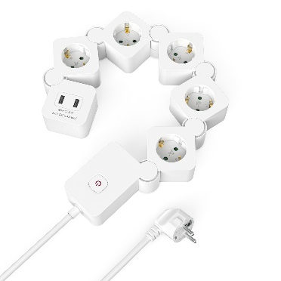
Ums Eck, als platzsparender Würfel oder als Blickfang im Halbkreis um Möbelstücke herum – die flexible Mehrfachsteckdose von Hama macht sich immer genau so klein oder groß, wie sie gerade gebraucht wird. Ihre innovative Bauform ermöglicht eine platzsparende Positionierung, die Leiste lässt sich durch die drehbaren Steckerelemente individuell an die Umgebung anpassen.
Der Anwendung sind dabei kaum Grenzen gesetzt. Mit fünf Schutzkontaktsteckdosen und zwei USB-Ausgängen bietet die Leiste jede Menge Anschlussmöglichkeiten. Der beleuchtete, zweipolige Schalter trennt die angeschlossenen Geräte unmittelbar vom Stromnetz, sofern sie nicht mehr gebraucht werden. Die um 45 Grad gedrehten Steckdoseneinsätze schaffen zusätzlichen Raum für sperrige Stecker, Netzteile und Winkelstecker. Die Zugentlastung und ein Knickschutz am Stecker und an der beweglichen Steckdosenleiste schützen vor Kabelbruch, der erhöhte Berührungsschutz vor unbeabsichtigten Kontakt etwa durch Kinder. Im Handel ist die flexible Steckdosenleiste für etwa 35 Euro erhältlich.

Art.-Nr. 223190 Flexible 5-fach-Steckdosenleiste mit USB; UPE¹: 34,99 EUR
¹ Unverbindliche Preisempfehlung des Herstellers

Hochaufgelöste, druckfähige Bilddaten zu diesem Thema finden Sie unter
www.hama.de/presse in der entsprechenden Pressemitteilung.

